毕业生就业系统
基本信息核对（学生版）

2017年9月

目录
1 学生登录 2
1.1 就业系统认证 2
2 激活账号 3
3 问卷填写 3
4 基本信息核对 4
5 关注微信服务号并绑定学号 5

学生登录

就业系统认证
学生可输入网址：http://jy.bucm.edu.cn，打开页面后，点击右上角“登录”按钮。
在弹出的登录框中选择“本校学生”，点击“确定”，页面将跳转到数字北中医统一认证，
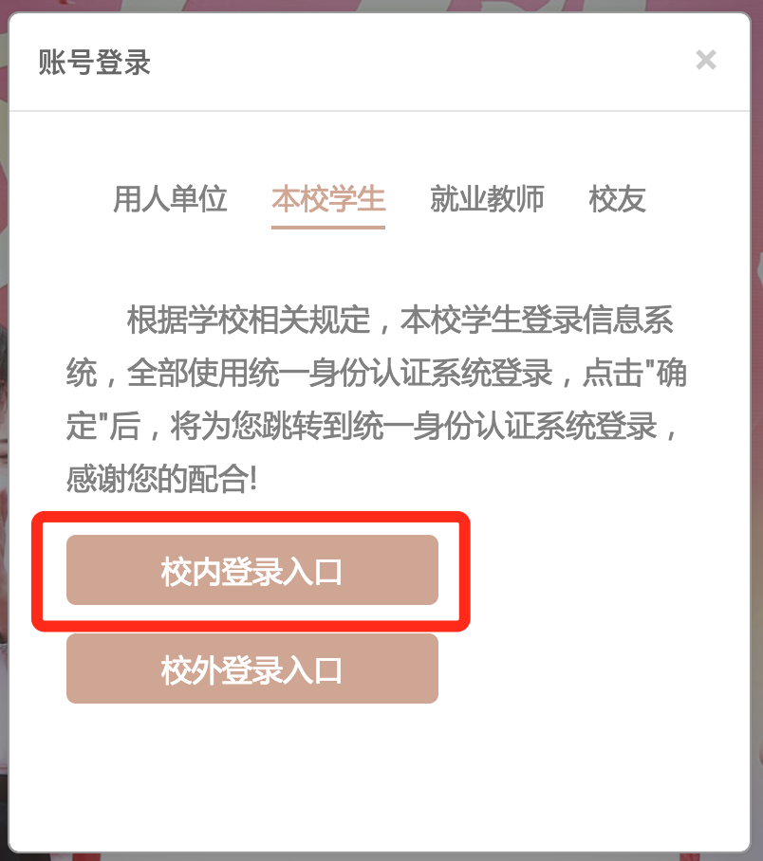
认证成功后，跳转回就业系统。如无数字北中医账号，请点击“校外登录入口”按钮，使用就业系统认证，账号为本人学号，初始密码为身份证号后8位（如重置过密码或身份证号有误，请尝试使用123456为密码登录）。如忘记密码，可通过邮箱重置密码。
也可以通过登录数字北中医后，点击左侧“就业系统”，进入系统。
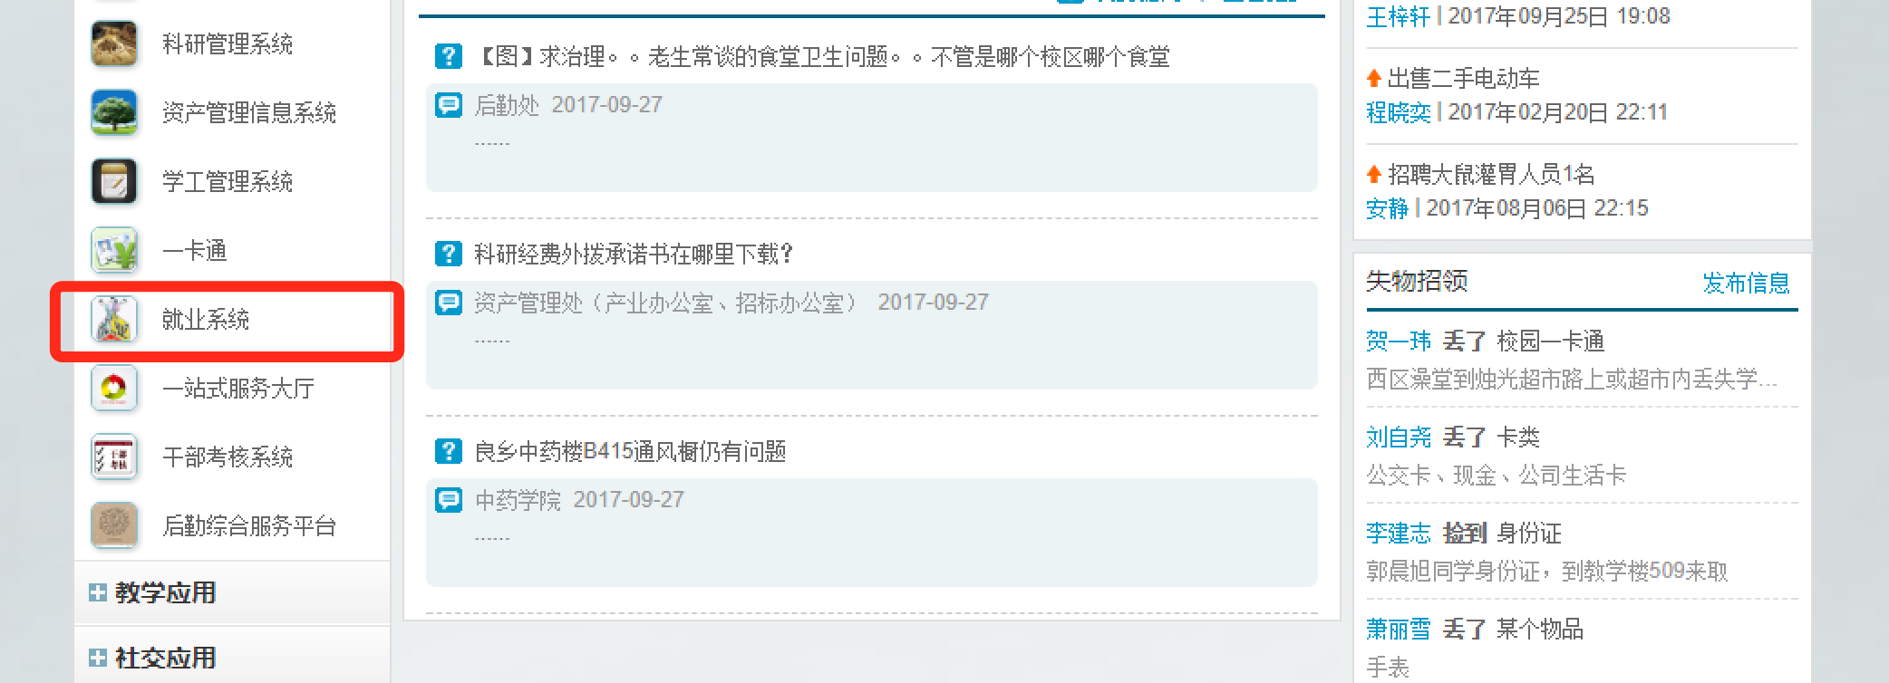

激活账号
首次登录需要激活账号，输入常用邮箱和手机号。
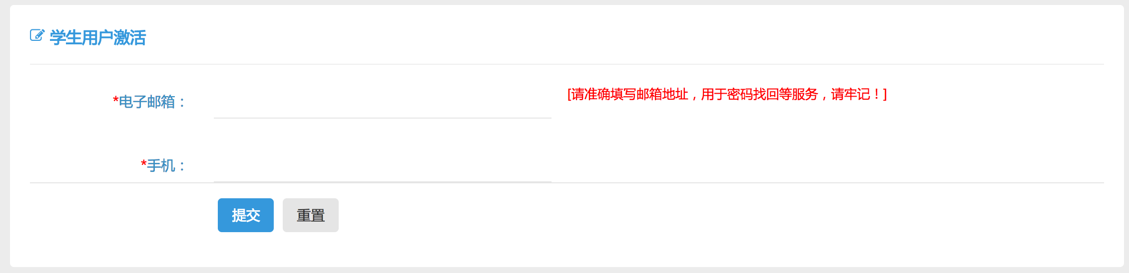

问卷填写
核对基本信息前，系统会弹出“毕业生求职意向和需求调查问卷”，此问卷非定向毕业生必须填写，否则无法完成基本信息核对。
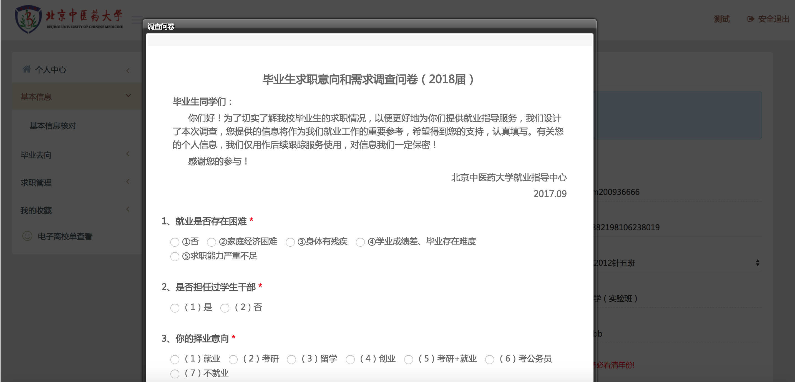

基本信息核对
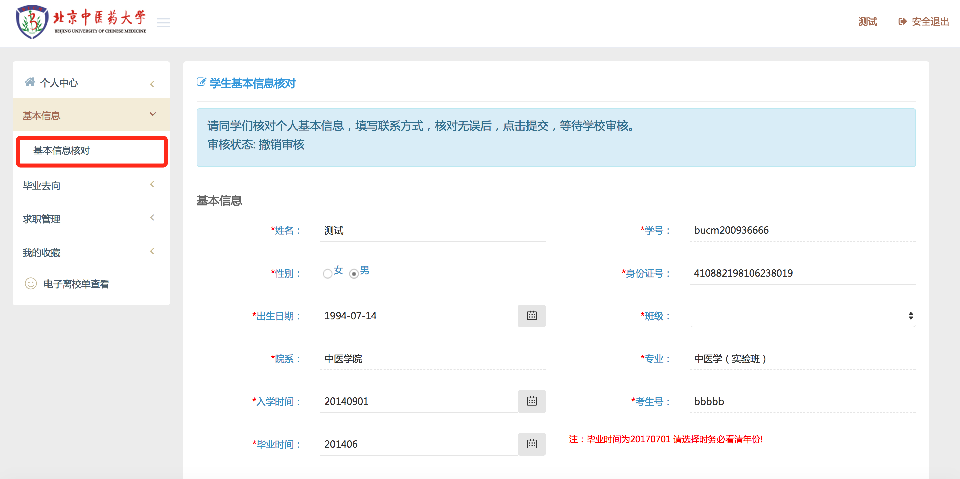
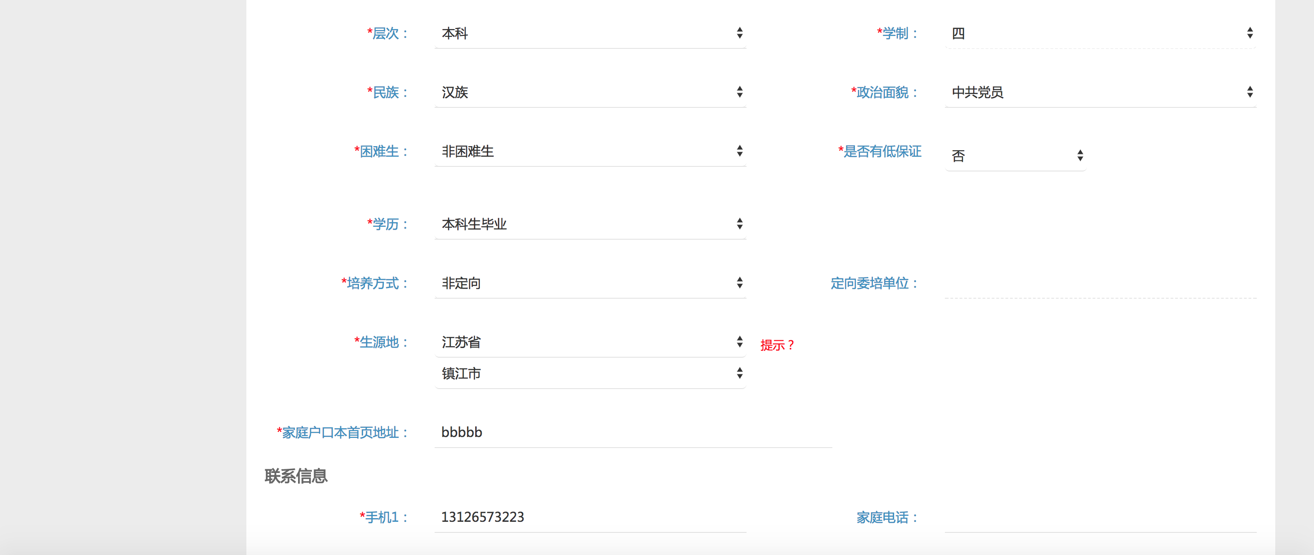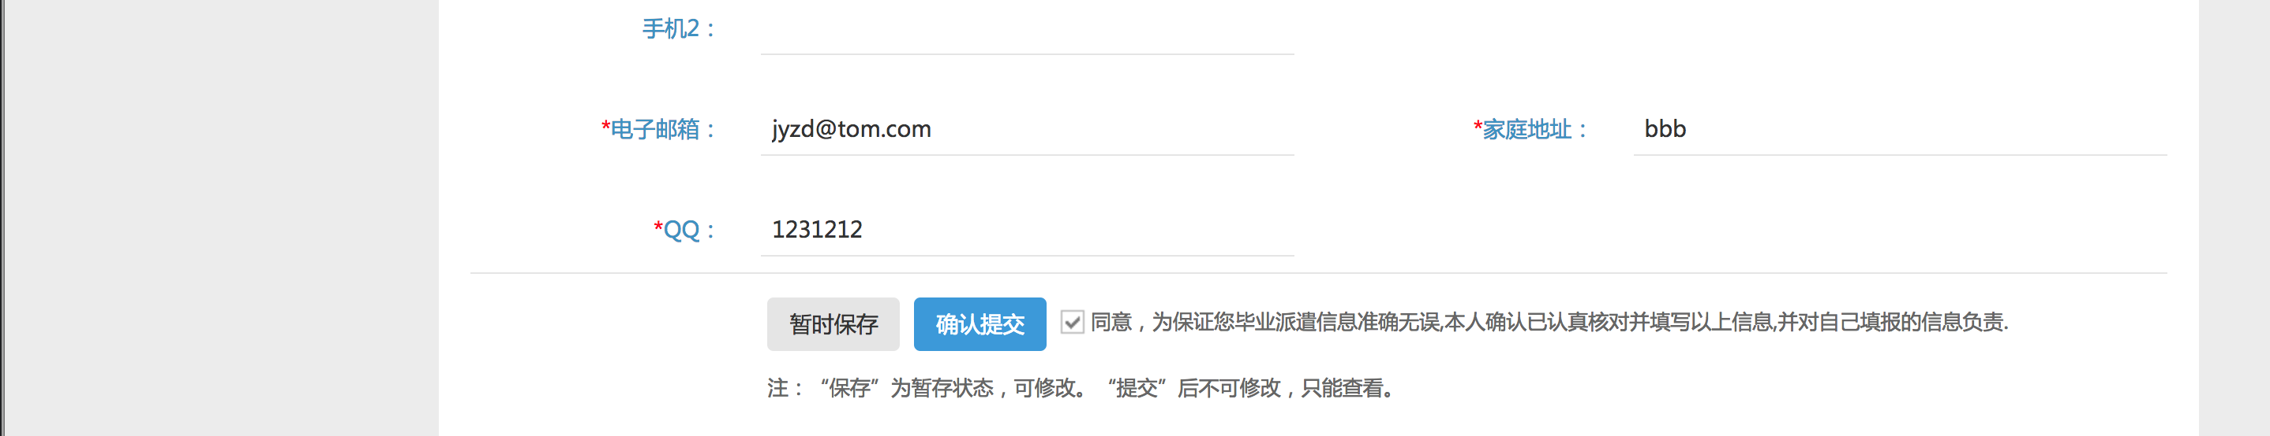

核对个人基本信息时，如发现有错误，可自行输入修正。部分信息学生本人不可修改，如“学院”、“专业”、“考生号”、“毕业时间”等。如遇到不可修改的信息有误，请联系学院负责就业的老师进行修正。核对信息后，请点击“确认提交”按钮。

关注微信服务号并绑定学号
